AS PRFoods
2021/2022. majandusaasta 4. kvartali ja 12 kuu
konsolideeritud auditeerimata vahearuanne

2021/2022
4. KVARTAL & 12 KUUD

Ärinimi AS PRFoods
Registrikood 11560713
Aadress Pärnu mnt 141, Tallinn, Eesti
Telefon +372 452 1470
Kodulehekülg prfoods.ee
Põhitegevusalad Kalatoodete tootmine ja müük
Kalakasvatus
Aruandlusperiood 1. juuli 2021 – 30. juuni 2022

SISUKORD
Ettevõtte tutvustus 4
Juhatuse tegevusaruanne 7
Ülevaade majandustegevusest 7
JUHATUS JA NÕUKOGU 11
Konsolideeritud finantsseisundi aruanne 13
Konsolideeritud koondkasumiaruanne 14
Konsolideeritud omakapitali muutuste aruanne 15
Konsolideeritud raamatupidamise vahearuande lisad 16
LISA 1. Kokkuvõte olulisematest arvestusprintsiipidest 16
LISA 2. Raha ja raha ekvivalendid 16
LISA 3. Bioloogilised varad 17
LISA 4. Omakapital 17
LISA 5. Tehingud seotud osapooltega 18
LISA 6. Sidusettevõtjad 19
LISA 7. Tingimuslikud kohustused ja varad 19
LISA 8. Tütarettevõtte Müük 19
Juhatuse kinnitus vahearuandele 21

Ettevõtte tutvustus
AS PRFoods (edaspidi „Grupp“) on kala kasvatamise, töötlemise ja müügiga tegelev ettevõte. Ettevõtte aktsiad on alates 5. maist 2010 noteeritud NASDAQ Tallinna börsi põhinimekirjas ja ettevõtte võlakirjad on alates 6. aprillist 2020 noteeritud NASDAQ Tallinn võlakirjade nimekirjas.
AS PRFoods tütarettevõtte Saaremere Kala AS kirjutas 09.02.2022 alla lepingule 100% Heimon Kala Oy aktsiate võõrandamiseks Nordic Fish Oy-le. Heimon Kala Oy aktsiate võõrandamise tehing on lõpule viidud 07.03.2022 ehk Heimon Kala Oy aktsiad on kantud Nordic Fish Oy-le. AS PRFoods võtab edaspidise suuna kalakasvatuse arendamisele Rootsis ja Eestis, eesmärgiga saada regiooni suurimaks kalakasvatajaks.
Pärast John Ross Jr. ja Coln Valley Smokery omandamist 2017. aasta suvel on ettevõttel müügikogemus 37 riiki Euroopas, Põhja- ja Lõuna-Ameerikas ning Aasias.
Grupi põhitegevusteks on kalakasvandus ja kalatoodete valmistamine. Ettevõtte toodete põhivalikus on lõhe- ja vikerforellitooted. Ligi 2/3 vikerforelli töötlemisel tarbitavast kalast kasvatatakse oma kalakasvandustes Rootsi järvedes ja Saaremaa rannikuvetes Eestis, mis tagab kala kõrge kvaliteedi ja kindlad tarned. Ülejäänud vajamineva toorkala ostab Grupp valdavalt Norrast ja Taanist. Kalatoodete valmistamine toimub kahes moodsas tehases, mis asuvad Saaremaal (Eesti) ning Aberdeenis (Suurbritannia).
Grupi ettevõtete tooteid müüme tunnustatud brändidena meie tegutsemisriikides ja peamine fookus on kõrgema lisandväärtusega premium-toodetel, läbi mille suurendada ettevõtte kasumlikkust.
AS PRFoods plaanib käesoleval aastal kasutusele võtta uue kaubamärgi, mis rõhutab meie Saaremaa päritolu. Töötleme oma tehastes kõige rohkem vikerforelli ja lõhet, väiksemates kogustes ka siiga, ahvenat, koha, rääbist, räime ning heeringat. Hoiame kala alati aukohal – seda nii kasvatades kui töödeldes – seetõttu kasvatame enamuse oma punasest kalast ise ning suitsutame kala traditsioonilisel meetodil lepahakkega. Kuna meie tootevalik on üsna lai, siis sealt leiab meelepärast kogu perele – Eesti Parima Kalatoote tiitli pälvinud õrnalt soolatud forelliviilud, laste lemmikud forellikotletid või pidulikumaks puhuks forellimarja.
Grupp tegutseb aktiivselt uute toodete väljatöötamisega, muuhulgas, et avada uusi eksportturge.
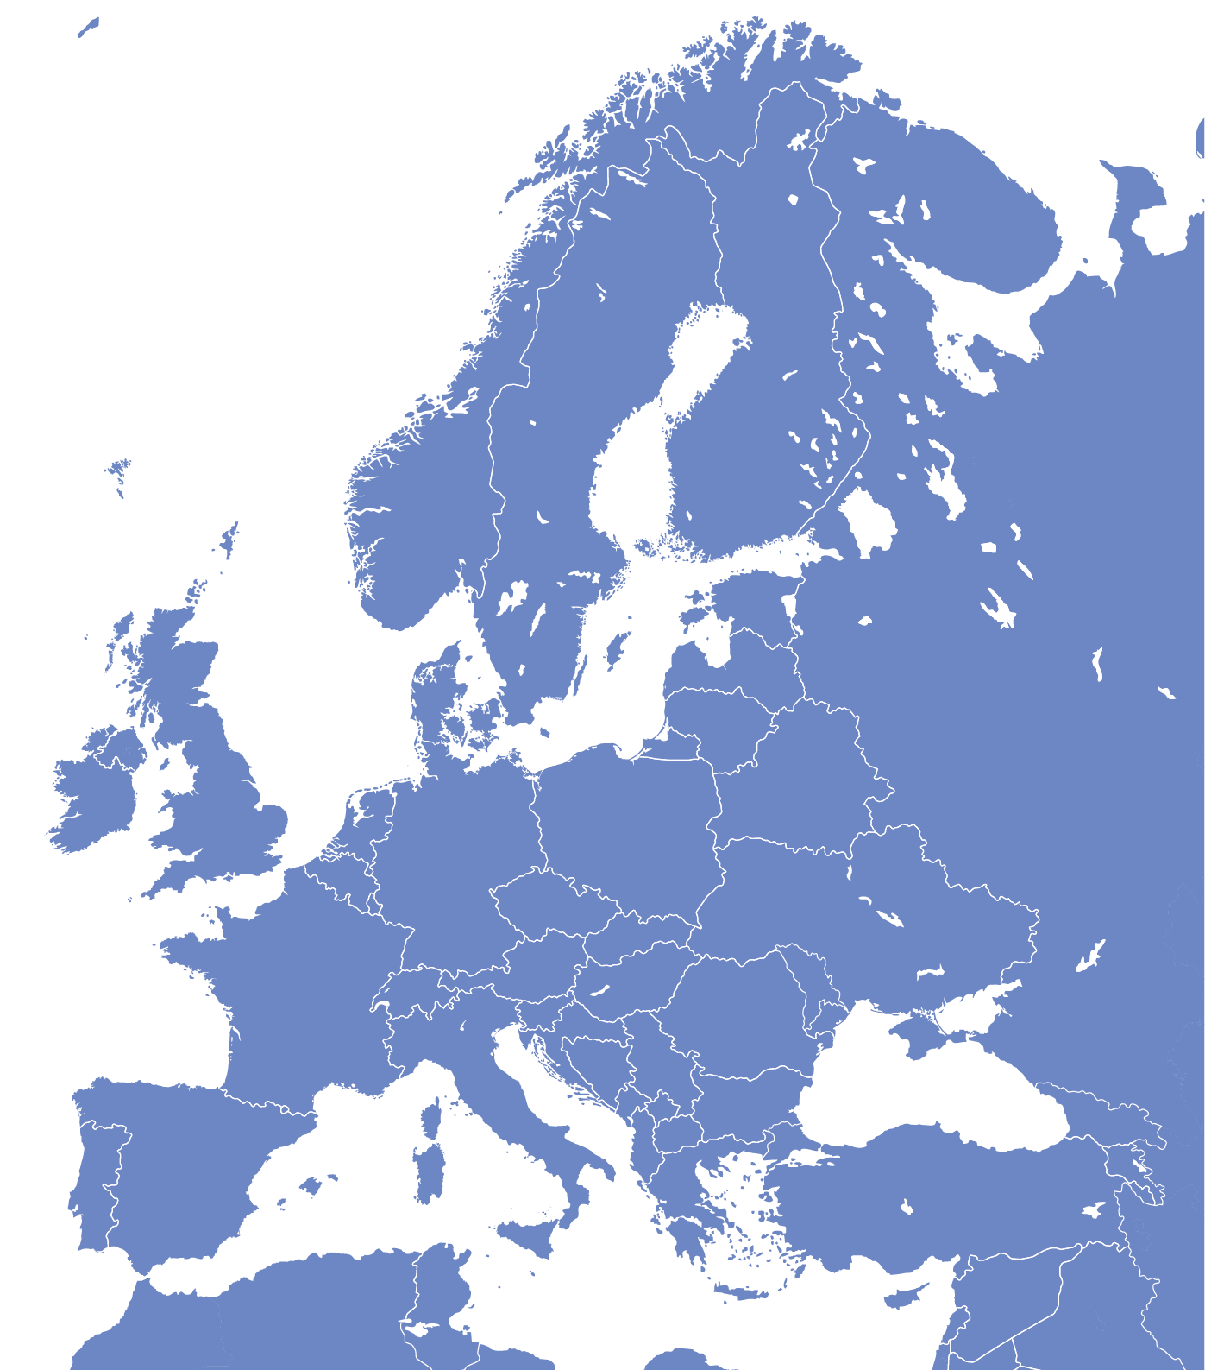
Tootmise ja müügi geograafia alates

Kasvatus Rootsi
Eesti
Toorkala ost Rootsi
Norra
Taani
Tootmine Eesti
Suurbritannia
Müük Suurbritannia
Eesti

Grupi struktuur seisuga 30.06.2022
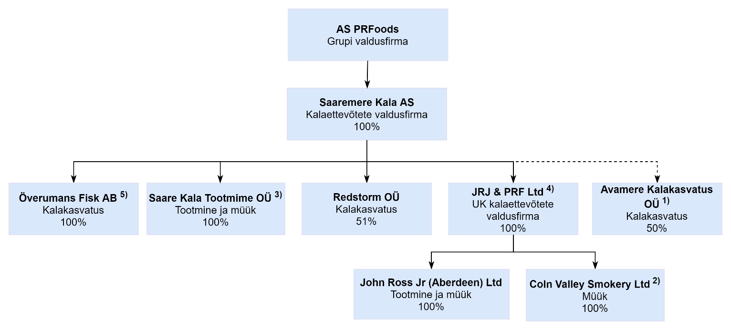
1) Grupp Avamere Kalakasvatus OÜ’d ei konsolideeri, kuna ei oma sidusettevõtja üle ei valitsevat ega olulist mõju
2) 64% Coln Valley Smokery Ltd osadest on JRJ & PRF Ltd omanduses ja 36% on John Ross Jr (Aberdeen) Ltd omanduses
3) Alates 01.04.2022 jätkas Osaühing Heimon Kala oma tegevust ärinime Saare Kala Tootmine OÜ all
4) Saaremere Kala AS omandas 15% valdusühingu JRJ & PRF Limited aktsiatest
5) Saaremere Kala AS omandas 100% Överumans Fisk AB aktsiatest

AS PRFoods omab lisaks 20%-list osalust ettevõttes AS Toidu- ja Fermentatsioonitehnoloogia Arenduskeskus.
AS-i PRFoods tütarettevõtja Saaremere Kala AS-i ja Nordic Fish Oy vahel 09.02.2022 sõlmitud Heimon Kala Oy 100% aktsiate võõrandamise leping on lõpule viidud 07.03.2022.
Grupi olulisimad kaubamärgid on „PRFoods“ ja „John Ross Jr Aberdeen“.

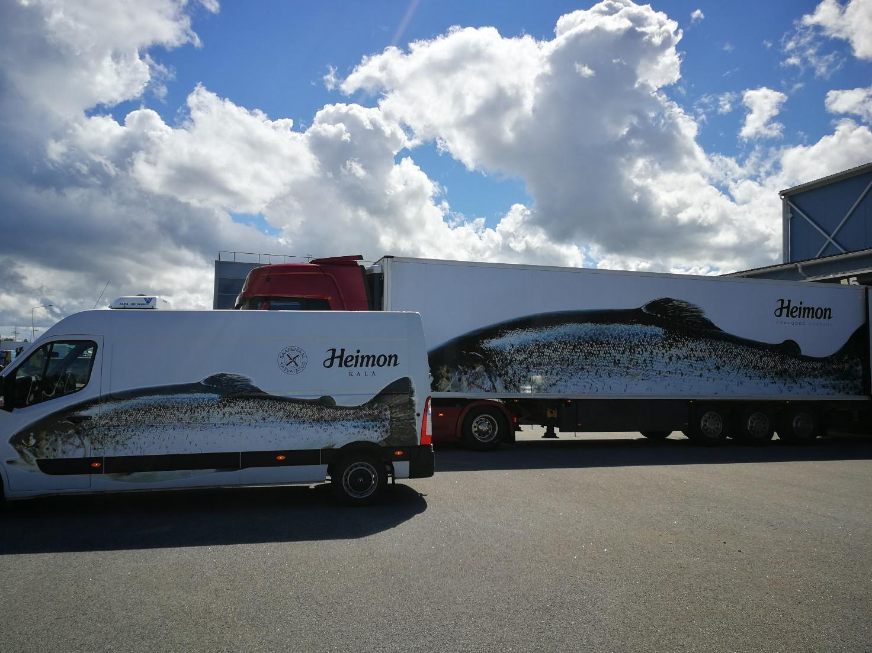
JUHATUSE TEGEVUSARUANE

Juhatuse tegevusaruanne

Ülevaade majandustegevusest
AS PRFOODS AUDITEERIMATA MAJANDUSTULEMUSED: 2021/2022. MAJANDUSAASTA 12 KUUD VÕRRELDES 2020/2021. MAJANDUSAASTA 12 KUUGA
BILANSS

PRFoods konsolideeritud bilansimaht oli 30.06.2022 seisuga 38,2 miljonit eurot. Aasta varem sama perioodi lõpus s.o seisuga 30.06.2021 oli bilansimaht 55,6 miljonit eurot.
Grupi käibevarade maht oli 30.06.2022 seisuga 8,6 miljonit eurot (30.06.2021: 16,5 miljonit eurot). Grupi põhivarad olid kokku 29,7 miljonit eurot (30.06.2021: 39,1 miljonit eurot).
Lühiajalised kohustused olid 30.06.2022 seisuga 12,3 miljonit eurot (30.06.2021: 19,7 miljonit eurot). Pikaajalised kohustused kokku olid kokku 17,0 miljonit eurot (30.06.2021: 20,2 miljonit eurot). PRFoods omakapital oli 8,9 miljonit eurot (30.06.2021: 15,8 miljonit eurot).
MÜÜGITULU
Grupi põhitoodanguks on lõhe- ja vikerforelli tooted. Ettevõte on peamiselt tuntud värske kala ja kalatoodete müüjana Soomes ja suitsutatud kalatoodete müüjana Suurbritannias. Eestis on ettevõte tuntud värske kala müüjana ning samuti suurima kalamarja tarnijana Eesti kauplustes.
Grupi 2021/2022. majandusaasta 12 kuu müügikäive oli 47,18 miljonit eurot, mis oli 11,51 miljonit eurot vähem võrreldes sama perioodiga eelmisel majandusaastal, mil müük oli 58,69 miljonit eurot.
KALAKASVATUS
Grupi konkurentsieeliseks on vertikaalne integratsioon – kalakasvatus, tootmine ja müük. Ligikaudu 2/3 Grupi vikerforelli toorainest tuleb ettevõttele kuuluvatest kalakasvandustest Rootsi järvedes, Turu piirkonna arhipelaagis Soomes ja Saaremaa rannikuvetes Eestis, mis tagab kiired ja usaldusväärsed tarned.
Vertikaalne integratsioon võimaldab ettevõttel vähendada kulutusi teatud kalakasvatuse etappidel ja ka suurendada kontrolli kalatöötlemise ja turustamise osas. Kala puhul tuleb arvestada, et tegemist on elusorganismiga ja seetõttu on vajalik tehnoloogilises protsessis toodangu kvaliteedi tagamiseks pöörata suurt tähelepanu toote kogu elutsükli jälgimisele. Lisaks kulude optimeerimisele võimaldab vertikaalne integreerumine vähendada riske kalakasvatuses, mis võivad tekkida sööda või asustusmaterjali halvast kvaliteedist ning tagada töötlemiseks vajaliku tooraine mahu ja hinna stabiilsuse.
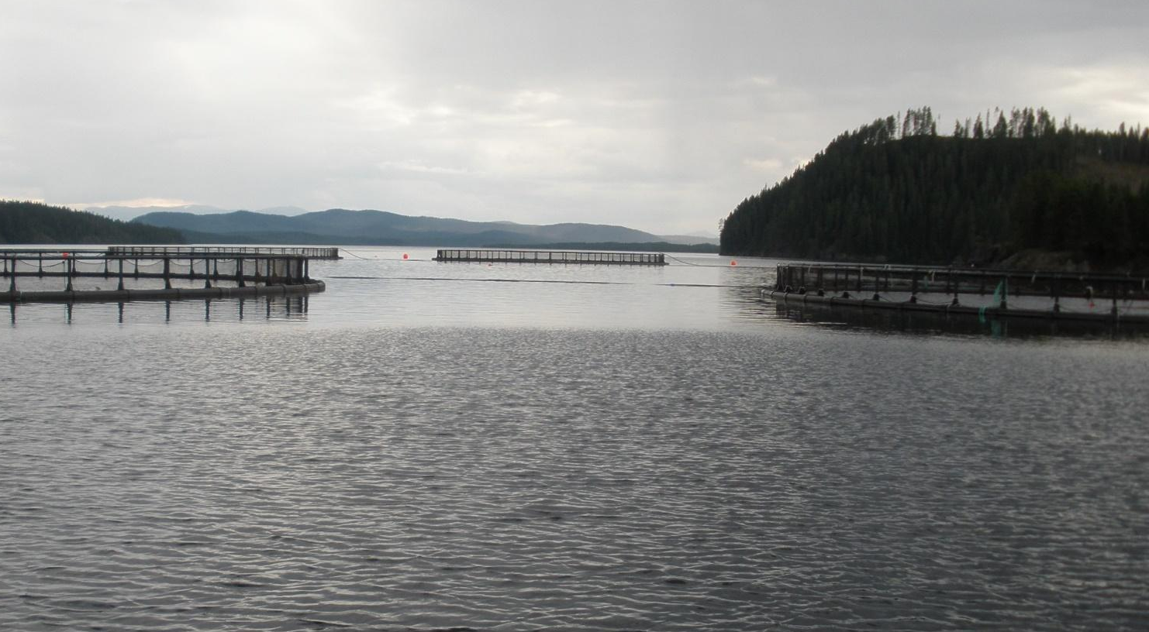

KALA HIND
Kalasektor on äärmiselt sõltuv toorkala kättesaadavusest ja kala hinnast. Suurtootjad fikseerivad tootmisplaanid kolmeks aastaks ette, kuna lühiajalisemalt on kalakasvatuses tootmistsüklit keeruline ja kallis turuvajadustest lähtuvalt kohandada. Seetõttu on kalapakkumine maailmaturul lühiajaliselt suhteliselt jäik, samas turunõudlus nihkub mõnevõrra sõltuvalt hooajast. Pakkumise ja nõudluse pideva muutumise tõttu on toorkala hind pidevas muutumises. Täiendav mõju hindade amplituudile ja ettearvamatusele on kauba tarneahelate muutusel seoes äriprotsesse oluliselt mõjutanud viiruspuhanguga. Grupp tasakaalustab väliskeskkonna mõju ja kala hinna volatiilsust muudatuste kaudu ettevõtte tootmis- ja müügistrateegias.
KALA TURUHIND
EUR/kg | 30.06.2022 | 30.06.2021 | 30.06.22 vs 30.06.21 | 30.06.2020 | 30.06.22 vs 30.06.20 | 30.06.2019 | 30.06.22 vs 30.06.19
Lõhe | 9,44 | 5,63 | 67,7% | 5,31 | 77,8% | 5,74 | 64,5%
Vikerforell | 9,71 | 5,52 | 75,9% | 4,36 | 122,7% | 5,76 | 68,4%

Aruandeperioodi lõpu seisuga on lõhe turuhind võrreldes aastatagusega tõusnud 67,7% ja vikerforelli hind tõusnud 75,9%. Kahe aasta taguse hinnaga võrreldes on lõhe hind tõusnud 77,8% ja forell läinud kallimaks 122,7%. Võrreldes perioodi lõpu hinda kolm aastat tagasi on lõhe hind tõusnud 64,5% ja forelli hind tõusnud 68,4%.

Allolevad tabelid illustreerivad lõhe ja vikerforelli keskmisi hindu nädalate lõikes finantsaastast 2016/2017.

NORRA LÕHE EKSPORDIHIND 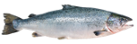
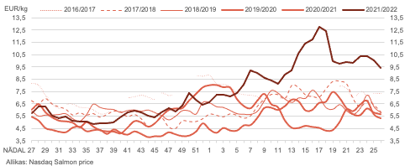

NORRA VIKERFORELLI EKSPORDIHIND 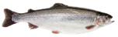
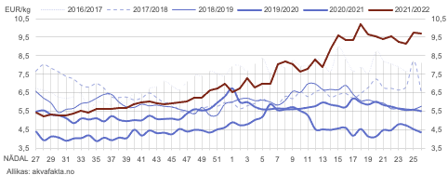
KESKMINE KALA TURUHIND
EUR/kg | 2021/2022 | 2020/2021 | 2021/2022 vs 2020/2021 | 2019/2020 | 2021/2022 vs 2019/2020 | 2018/2019 | 2021/2022 vs 2018/2019
Lõhe | 6,95 | 4,79 | 45,1% | 5,57 | 24,7% | 6,03 | 15,3%
Vikerforell | 6,75 | 4,72 | 43,0% | 5,14 | 31,3% | 5,92 | 14,0%
Nii keskmine lõhe hind kui keskmine forelli hind on tõusnud aruandeperioodil võrreldes eelmise finantsaasta sama perioodiga vastavalt 45,1% ja 43,0%.
BIOLOOGILISED VARAD
Bioloogilisteks varadeks on PRFoodsi kalakasvandustes eluskaalus arvele võetud kalavarud, mille hulka kuuluvad vikerforell (Oncorhynchus mykiss) ja siig (Coregonus lavaretus).
Grupp lähtub vikerforelli kalavarude hindamisel Norra vikerforelli ekspordi statistikast. Siia kalavarude hindamisel võetakse aluseks Soome Kalakasvatajate Liidu igakuine turuhinna uuring. Kui toorkala turuhind tõuseb või langeb, siis suureneb või väheneb vastavalt ka Grupi kalakasvandustes kasvatatavate kalade väärtus ning see avaldab vastavalt positiivsest või negatiivset mõju ettevõtte majandustulemustele.
BIOLOOGILISTE VARADE MUUTUS TONNIDES
 | 2021/2022 | 2020/2021 | Muutus, tonnid 2021/2022 vs 2020/2021 | Muutus, % 2021/2022 vs 2020/2021
Biomass perioodi algul | 846 | 945 | -99 | -10,5%
Biomass perioodi lõpul | 441 | 846 | -405 | -47,9%
Toodangu arvele võtmine laos (eluskaalus) | 1 427 | 1 973 | -546 | -27,7%

Seisuga 30.06.2022 oli ettevõttel bioloogilisi varasid 441 tonni. Võrreldes eelmise aasta sama perioodiga kahanesid bioloogilised varad koguseliselt 405 tonni ehk 47,9%.
BIOMASSI MAHT JA KESKMINE HIND, EUR/KG
 | 2021/2022 | 2020/2021 | Muutus, mln EUR 2021/2022 vs 2020/2021 | Muutus, % 2021/2022 vs 2020/2021
Bioloogilised varad perioodi lõpul, mln EUR | 3,00 | 4,80 | -1,79 | -37,4%
Biomassi maht perioodi lõpul, tonnid | 441 | 846 | -405 | -47,9%
Keskmine hind, EUR/kg | 6,81 | 5,67 | 1,14 | 20,1%
Bioloogiliste varade ümberhindlus, mln EUR | -0,17 | 0,31 | -0,48 | -153,2%

Bioloogilised varad õiglases väärtuses olid 30.06.2022 seisuga 3,0 miljonit eurot võrreldes 4,8 miljoni euroga 30.06.2022. Biomassi keskmine hind oli 6,81 eurot kilo kohta võrrelduna 5,67 euroga kilo kohta võrreldava perioodi jooksul.
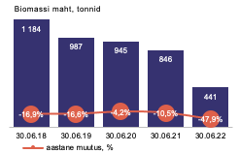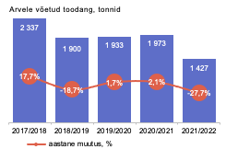

JUHATUS JA NÕUKOGU
AS PRFoods juhatus on üheliikmeline, vastavalt nõukogu otsusele tegutseb alates 2.02.2015 juhatuses ainukese liikmena Indrek Kasela. Ettevõtte juhatus on igapäevases juhtimises iseseisev ja lähtub kõikide aktsionäride parimatest huvidest, tagades seeläbi ettevõtte jätkusuutliku arengu vastavalt seatud eesmärkidele ja strateegiale. Samuti tagab ettevõtte juhatus sisekontrolli ja riskijuhtimise protseduuride toimimise ettevõttes.
AS PRFoods nõukogu valib juhatuse liikmed kolmeks aastaks. Aktsiaseltsi põhikirja alusel kuulub juhatusse üks kuni neli liiget. Indrek Kasela (sündinud 1971) omab LL.M kraadi õigusteaduses New York University’st (1996) ja bakalaureusekraadi Tartu Ülikoolist (1994).
Lisaks PRFoodsi juhatuse liikme positsioonile kuulub ta juhatustesse peaaegu kõigis Grupi äriühingutes ning ka Gruppi mitte-kuuluvates äriühingutes (Lindermann, Birnbaum & Kasela OÜ, ManageTrade OÜ ja NBLJK OÜ, jne). Ta kuulub nõukogudesse muuhulgas järgmistes äriühingutes: AS Toode, ELKE Grupi AS, ELKO Grupa AS, EPhaG AS, Salva Kindlustuse AS, Ridge Capital AS, AS Ekspress Grupp, Elering AS, SA Avatud Eesti Fond, Tulundusühistu Tuleva, Eesti Avamere Vesiviljelejate Ühistu. Lisaks on ta tegev mitmetes äriühingutes ja mittetulundusühingutes väljaspool Eestit.
AS PRFoods nõukogu on kuueliikmeline. Nõukogu tööd juhib nõukogu esimees Lauri Kustaa Äimä, nõukogu liikmeteks on Aavo Kokk, Harvey Sawikin, Vesa Jaakko Karo, Arko Kadajane ja Kuldar Leis.
Aktsiaseltsi kõrgeim juhtorgan on aktsionäride üldkoosolek. Üldkoosolekud on kas korralised või erakorralised.
Vastavalt seadusele on aktsiaseltsi nõukogu järelevalveorgan, mis vastutab ettevõtte tegevuse planeerimise, selle juhtimise korraldamise ja juhatuse tegevuse järelevalve eest. ASi PRFoods põhikirja kohaselt kuulub nõukogusse kolm kuni seitse liiget, kelle valib üldkoosolek kolmeks aastaks.
Informatsioon nõukogu liikmete haridus- ja teenistuskäigu kohta ning nende kuuluvus äriühingute juhtorganitesse on AS PRFoods kodulehel www.prfoods.ee.
Juhatuse ja nõukogu liikmetele ning nendega seotud isikutele ja äriühingutele kuuluvad PRFoods aktsiad seisuga 30.06.2022:
Aktsionär | Aktsiate arv | Osalus
Juhatuse liige – Indrek Kasela | 1 613 617 | 4,17%
Nõukogu liige – Kuldar Leis | 1 223 050 | 3,16%
Nõukogu esimees – Lauri Kustaa Äimä | 125 000 | 0,32%
Nõukogu liige – Vesa Jaakko Karo | 90 000 | 0,23%
Nõukogu liige – Arko Kadajane | 8 928 | 0,02%
Nõukogu liige – Harvey Sawikin | 0 | -
Nõukogu liige – Aavo Kokk | 0 | -
Kokku juhatuse ja nõukogu liikmetele kuuluvad aktsiad | 3 060 595 | 7,91%

RAAMATUPIDAMISE LÜHENDATUD VAHEARUANNE

Raamatupidamise lühendatud vahearuanne

Konsolideeritud finantsseisundi aruanne
EUR '000 | Lisa | 30.06.2022 | 30.06.2021
VARAD
Raha ja ekvivalendid | 2 | 118 | 2 500
Nõuded ja ettemaksed |  | 3 253 | 3 512
Varud |  | 2 196 | 5 691
Bioloogilised varad | 3 | 3 003 | 4 795
Käibevara kokku |  | 8 570 | 16 498
Edasilükkunud tulumaksuvara |  | 0 | 38
Pikaajalised finantsinvesteeringud |  | 323 | 302
Materiaalne põhivara |  | 9 551 | 15 300
Immateriaalne vara |  | 19 788 | 23 460
Põhivara kokku |  | 29 662 | 39 100
VARAD KOKKU |  | 38 232 | 55 598
KOHUSTUSED JA OMAKAPITAL
Intressikandvad kohustused |  | 8 398 | 7 325
Võlad ja ettemaksed |  | 3 919 | 12 124
Sihtfinantseerimine |  | 0 | 207
Lühiajalised kohustused kokku |  | 12 317 | 19 656
Intressikandvad kohustused |  | 16 424 | 17 561
Võlad ja ettemaksed |  | 328 | 0
Edasilükkunud tulumaksukohustus |  | 146 | 1 861
Sihtfinantseerimine |  | 140 | 746
Pikaajalised kohustused kokku |  | 17 038 | 20 168
KOHUSTUSED KOKKU |  | 29 355 | 39 824
Aktsiakapital |  | 7 737 | 7 737
Ülekurss |  | 14 007 | 14 007
Oma aktsiad |  | -390 | -390
Kohustuslik reservkapital |  | 51 | 51
Realiseerimata kursivahed |  | 1 155 | 559
Jaotamata kasum (kahjum) |  | -13 882 | -6 723
Ettevõtte aktsionäridele kuuluv osa |  | 8 678 | 15 241
Mittekontrolliv osalus |  | 199 | 533
OMAKAPITAL KOKKU | 4 | 8 877 | 15 774
OMAKAPITAL JA KOHUSTUSED KOKKU |  | 38 232 | 55 598

Konsolideeritud koondkasumiaruanne
EUR '000 | Lisa | 12k 2021/2022 | 12k 2020/2021*
Müügitulud |  | 47 176 | 58 692
Müüdud kaupade kulu |  | -44 090 | -53 727
Brutokasum |  | 3 086 | 4 965
Tegevuskulud |  | -7 207 | -9 468
Müügi- ja turustuskulud |  | -4 843 | -6 389
Üldhalduskulud |  | -2 364 | -3 079
Muud äritulud/-kulud |  | -177 | 309
Bioloogiliste varade ümberhindlus | 3 | -420 | 311
Ärikasum (-kahjum) |  | -4 718 | -3 883
Finantstulud/-kulud |  | -6 455 | -1 085
Maksustamiseelne kasum (kahjum) |  | -11 173 | -4 968
Tulumaks |  | 82 | -193
Aruandeperioodi puhaskasum (-kahjum) |  | -11 091 | -5 161
Aruandeperioodi puhaskasumi (-kahjumi) jaotus:
Emaettevõtte aktsionäridele kuuluv osa |  | -11 074 | -5 069
Mittekontrolliv osalus |  | -17 | -92
Aruandeperioodi puhaskasum (-kahjum) kokku |  | -11 091 | -5 161
Muu koondkasum (-kahjum), mida võib hiljem klassifitseerida kasumiaruandesse:
Valuutakursi vahed |  | 596 | 925
Kokku koondkasum (-kahjum) |  | -10 495 | -4 236
 |  | . | .
Aruandeperioodi koondkasumi (-kahjumi) jaotus: |  | . | .
Emaettevõtte aktsionäridele kuuluv osa |  | -10 478 | -4 144
Väikeaktsionäridele kuuluv osa |  | -17 | -92
Aruandeperioodi koondkasum (-kahjum) kokku |  | -10 495 | -4 236
Tava puhaskasum (-kahjum) aktsia kohta (EUR) | 4 | -0.29 | -0.09
Lahustatud puhaskasum (-kahjum) aktsia kohta (EUR) | 4 | -0.29 | -0.09

Konsolideeritud omakapitali muutuste aruanne
EUR '000 | Aktsia-kapital | Ülekurss | Oma aktsiad | Kohustuslik reservkapital | Realiseeri-mata kursivahed | Jaotamata kasum  (-kahjum) | Kokku | Mitte-  kontrolliv osalus | Oma-  kapital kokku
Saldo seisuga 30.06.2020 | 7 737 | 14 007 | -390 | 51 | -366 | -1 654 | 19 385 | 433 | 19 819
Aruandeperioodi puhaskasum (-kahjum) | 0 | 0 | 0 | 0 | 0 | -5 069 | -5 069 | -92 | -5 161
Muu koondkasum (-kahjum) | 0 | 0 | 0 | 0 | 925 | 0 | 925 | 0 | 925
Aruandeperioodi koondkasum (-kahjum) kokku | 0 | 0 | 0 | 0 | 925 | -5 069 | -4 144 | -92 | -4 236
Mittekontrolliva osaluse kohustus | 0 | 0 | 0 | 0 | 0 | 0 | 0 | 191 | 191
Saldo seisuga 30.06.2021 | 7 737 | 14 007 | -390 | 51 | 559 | -6 723 | 15 241 | 532 | 15 774
Aruandeperioodi puhaskasum (-kahjum) | 0 | 0 | 0 | 0 | 0 | -11 074 | -11 074 | -17 | -11 091
Muu koondkasum (-kahjum) | 0 | 0 | 0 | 0 | 596 | 0. | 596 | 0 | 596
Aruandeperioodi koondkasum (-kahjum) kokku | 0 | 0 | 0 | 0 | 596 | -11 074 | -10 478 | -17 | -10 495
Mittekontrolliva osaluse kohustuse korrigeerimine | 0 | 0 | 0 | 0 | 0 | 3 915 | 3 915 | -317 | 3 598
Saldo seisuga 30.06.2022 | 7 737 | 14 007 | -390 | 51 | 1 155 | -13 882 | 8 678 | 199 | 8 877

Täiendav informatsioon lisas 4.

Konsolideeritud raamatupidamise vahearuande lisad

Kokkuvõte olulisematest arvestusprintsiipidest
AS PRFoods on Eestis registreeritud äriühing. Seisuga 30.06.2022 koostatud raamatupidamise vahearuanne hõlmab ASi PRFoods (edaspidi Emaettevõte) ning tema otseses ja kaudses osaluses olevaid ettevõtteid: Saaremere Kala AS, Redstorm OÜ ja Saare Kala Tootmine OÜ Eestis, Heimon Kala Oy Soomes (periood 01.07.21-28.02.22), Överumans Fisk AB Rootsis ning JRJ & PRF Ltd, John Ross Jr. (Aberdeen) Ltd, Coln Valley Smokery Ltd Suurbritannias (edaspidi ka Grupp). Grupil on osalus sidusettevõtjates AS Toidu- ja Fermentatsioonitehnoloogia Arenduskeskus ja Avamere Kalakasvatus OÜ. JRJ & PRF Ltd, John Ross Jr (Aberdeen) Ltd, Coln Valley Smokery Ltd on konsolideeritud alates 01.07.2017 ja Redstorm OÜ alates 01.07.2018. ASi PRFoods aktsia on noteeritud NASDAQ OMX Tallinna börsil alates 5. maist 2010 ja võlakirjad on kaubeldavad alates 6. aprillist 2020.
Grupi 30. juunil 2021 lõppenud majandusaasta auditeeritud konsolideeritud raamatupidamise aastaaruanne on kättesaadav ettevõtte koduleheküljelt www.prfoods.ee.
VASTAVUSE KINNITUS
Käesolev konsolideeritud vahearuanne on koostatud vastavuses Rahvusvahelise raamatupidamisstandardi IAS 34 „Interim Financial Reporting” nõuetega lühendatud vahearuannete kohta (Condensed Interim Financial Statements).
Vahearuande koostamisel on kasutatud samu arvestusmeetodeid nagu 30.06.2021 lõppenud auditeeritud majandusaasta aastaaruandes. Aruanne ei sisalda kogu informatsiooni, mis tuleb esitada täielikus raamatupidamise aastaaruandes, mistõttu tuleb seda lugeda koos Grupi 30.06.2021 lõppenud majandusaasta auditeeritud konsolideeritud raamatupidamise aastaaruandega, mis on kooskõlas rahvusvahelise finantsaruandluse standarditega (IFRS), nagu need on vastu võetud Euroopa Liidu poolt.
Juhatuse hinnangul kajastab ASi PRFoods 2021/2022. majandusaasta 12 kuu vahearuanne õigesti ja õiglaselt Grupi majandustulemust vastavalt jätkuvuse printsiibile. Käesolev vahearuanne ei ole auditeeritud ega muul moel kontrollitud audiitorite poolt ja sisaldab ainult Grupi konsolideeritud aruandeid.
KOOSTAMISE ALUSED
Aruandevaluuta on euro. Konsolideeritud raamatupidamise vahearuanne on koostatud tuhandetes eurodes ja kõik arvnäitajad on ümardatud lähima tuhandeni, kui pole osutatud teisiti. Tuhande euro tähisena on aruandes kasutatud lühendit EUR ‘000.

Raha ja raha ekvivalendid
EUR '000 | 30.06.2022 | 30.06.2021
Sularaha kassas | 1 | 14
Pangakontod | 117 | 2 486
Raha ja pangakontod kokku | 118 | 2 500

Bioloogilised varad
EUR ’000 | 30.06.2022 | 30.06.2021
Kalamaimud | 401 | 737
Noorkalad | 1 448 | 1 673
Püügikõlbulikud kalad | 1 154 | 2 385
Bioloogilised varad kokku | 3 003 | 4 795

Grupp kasvatab Eestis ja Rootsis asuvates kalakasvandustes vikerforelli (Oncorhynchus mykiss).

BIOLOOGILISTE VARADE MUUTUS
EUR ’000 | 12k 2021/2022 | 12k 2020/2021
Bioloogilised varad perioodi algul | 4 795 | 4 249
Ostetud | 496 | 1 195
Juurdekasv | 3 842 | 5 079
Õiglase väärtuse muutus | -166 | 311
Toodangu arvele võtmine | -4 900 | -6 120
Maha kantud | -199 | 0
Müüdud kalamaimud ja eluskala | -728 | -4
Kursivahe | -137 | 85
Bioloogilised varad perioodi lõpul | 3 003 | 4 795

Real „Juurdekasv“ kajastuvad kapitaliseeritud kulud, mis on tehtud seoses noorkalade püügikõlblikeks kaladeks kasvatamisega, mistõttu kasumiaruandes kajastub eraldi reana vaid kasum/kahjum bioloogiliste varade õiglase väärtuse muutusest. Grupp hindab bioloogilisi varasid õiglases väärtuses ja soetusmaksumuses. Detailne informatsioon arvestuspõhimõtete kohta on leitav 2020/2021. majandusaasta aastaaruandest.

Omakapital
AKTSIAKAPITAL
Seisuga 30.06.2022 oli ettevõttel 38 682 860 aktsiat (30.06.2021: 38 682 860), sealhulgas 1 000 000 oma aktsiat (30.06.2021: 1 000 000 oma aktsiat).
26. mail 2016 toimunud aktsionäride üldkoosoleku otsuste alusel kanti 30. juunil 2016 äriregistrisse ASi PRFoods nimiväärtusega aktsiate asemel nimiväärtuseta aktsiate kasutuselevõtt. Ettevõtte registreeritud aktsiakapitali suurus on 7 736 572 eurot, mis on jagatud 38 682 860 nimiväärtuseta lihtaktsiaks, mille arvestuslik nimiväärtus on 0,20 eurot. Ühtlasi jõustus ettevõtte põhikirja uus versioon, mille kohaselt on minimaalne aktsiakapitali suurus 7 000 000 eurot ja maksimum aktsiakapitali suurus on 28 000 000 eurot.
24.05.2021 aktsionäride otsusega muudeti põhikirja punkti, kus nõukogul on kolme aasta jooksul alates põhikirja muudatuse jõustumisest õigus suurendada Aktsiaseltsi aktsiakapitali nõukogu 14.05.2021. a otsuse alusel emiteeritud konverteeritavate võlakirjade konverteerimiseks vajalikus mahus. Nõukogu ei või suurendada aktsiakapitali rohkem kui 3 500 000 euro võrra. Nõukogu võib otsustada aktsiakapitali suurendamise mitterahaliste sissemaksetega. Põhikiri on kättesaadav ASi PRFoods kodulehel www.prfoods.ee.
ÜLEKURSS
Ettevõtte ülekurss koosneb enamuses osas aktsiate emiteerimisel üle nimiväärtuse saadud summast, millest on maha arvatud aktsiate emiteerimisega seotud kulutused. Äriseadustikule vastavalt võib ülekurssi kasutada ettevõtte kahjumi katmiseks, juhul kui kogunenud kahjumit ei ole võimalik katta eelmiste perioodide jaotamata kasumi ja põhikirjas ettenähtud reservkapitali ning muude põhikirjas ettenähtud reservide arvelt. Samuti saab ülekurssi kasutada aktsiakapitali suurendamiseks fondiemissiooni teel. Ülekursi vahenditest ei või teha väljamakseid aktsionäridele.
Augustis 2020 otsustasid OÜ Redstorm osanikud Saaremere Kala AS ja OÜ Fodiator suurendada osaühingu osakapitali 20 euro võrra kuni 4 020 euroni, mille tulemusel Saaremere Kala ASi osa nimiväärtus on 2 050 eurot ja OÜ Fodiator osa nimiväärtus on 1 970 eurot.
Saaremere Kala AS tasus osa nimiväärtuse suurendamise eest mitterahalise maksena 387 597 eurot, millest 387 587 eurot on ülekurss. Saaremere Kala AS tasus osa nimiväärtuse suurendamise eest tasaarvestuse teel Saaremere Kala ASi poolt OÜ’lt Serenest omandatud nõudest OÜ Redstorm vastu summas 387 597 eurot.
Eelmainitud tehingust tulenevalt suurenes Grupi konsolideeritud ülekurss 189 923 eurot.
KOHUSTUSLIK RESERVKAPITAL JA JAOTAMATA KASUM
Vastavalt äriseadustikule tuleb igal majandusaastal reservkapitali kanda vähemalt 1/20 puhaskasumist kuni reservkapital moodustab 1/10 aktsiakapitalist. Reservkapitali võib kasutada kahjumi katmiseks, samuti aktsiakapitali suurendamiseks. Reservkapitalist ei või teha väljamakseid aktsionäridele.

Tehingud seotud osapooltega
Ettevõte loeb osapooli seotuks juhul, kui ühel osapoolel on kontroll teise osapoole üle või oluline mõju teise osapoole ärilistele otsustele.
Seotud osapooled on:
- olulist mõju omavad aktsionärid (PRFoods suurim aktsionär on rahvusvaheline investeerimisfond Amber Trust II S.C.A.),
- nõukogu liikmed ja kõikide Grupi ettevõtete juhatuse liikmed,
- eelpool loetletud isikute lähisugulased ja nendega seotud ettevõtted.
Bilansipäeval puudusid nõuded seotud osapoolte vastu, kohustused on kajastatud tabelis all:
Osapoole nimi | Kreeditor | Võlad ja ettemaksed | Võlg 30.06.2022 | Võlg 30.06.2021
 |  |  | EUR '000 | EUR '000
Amber Trust II S.C.A. | Aktsionär AS PRFoods | Võlakiri ja võlakirja intress | 3 070 | 2 680
Lindermann, Birnbaum & Kasela OÜ | Kohustus | Võlakiri ja võlakirja intress | 100 | 98
Christopher Leigh | Kohustus | Mittekontrolliva osaluse väljaostukohustus | 0 | 1 732
Victoria Leigh-Pearson | Kohustus | Mittekontrolliva osaluse väljaostukohustus | 0 | 975
Kokku |  |  | 3 170 | 5 485
Saaremere Kala AS realiseeris Saaremere Kala AS ja Suurbritannia valdusühingu JRJ & PRF Limited vahel sõlmitud optsioonilepingu, mille tulemusel Saaremere Kala AS omandas 15% valdusühingu JRJ & PRF Limited aktsiatest.

Sidusettevõtjad
Avamere Kalakasvatus OÜ (50% osalus)
18.01.2019 registreeriti äriregistris ettevõte Avamere Kalakasvatus OÜ, mis on AS’i PRFoods sidusettevõte. Sidusettevõtja esitas Tehnilise Järelevalve Ametile hoonestusloa taotluse Paldiski lahte kalakasvatuse rajamiseks. Hoonestusloaga taotletakse luba avamere sumpades vikerforellikasvatuse kompleksi rajamiseks.

AS Toidu- ja Fermentatsioonitehnoloogia Arenduskeskus (20% osalus)
Aastast 2010 omab Grupp 20% osalust sidusettevõtjas AS Toidu- ja Fermentatsioonitehnoloogia Arenduskeskus (TFTAK).

Tingimuslikud kohustused ja varad
Tingimuslikud kohustused seoses hüpoteegi seadmisega Soome Tolliameti kasuks
Soome Tolliameti kasuks on seatud hüpoteek summas 84 tuhat eurot. Tehingu eesmärgiks on igapäevase äritegevuse sujuvam korraldamine Tolliametile pidevate ettemaksete vähendamise teel.
Juhatuse hinnangul on Soome Tolliameti kasuks seatud hüpoteegi tagatisvara realiseerimine vähetõenäoline.
Tingimuslikud kohustused seoses maksuametitega
Maksuhalduril on õigus kontrollida Grupi maksuarvestust kuni 5 aasta jooksul maksudeklaratsiooni esitamise tähtajast Eestis ja Soomes, kuni 6 aasta jooksul Suurbritannias ning kuni 7 aasta jooksul Rootsis ja vigade tuvastamisel määrata täiendav maksusumma, intressid ning trahv. Käesoleva majandusaasta esimese kolme kuu jooksul ja eelneval majandusaastal ei ole läbi viidud maksuauditit. Grupi emaettevõtja juhtkonna hinnangul ei esine asjaolusid, mille tulemusena võiks maksuhaldur määrata Gruppi kuuluvatele ettevõtetele olulise täiendava maksusumma.

Tütarettevõtte Müük
Seisuga 28.02.2022 võõrandas AS PRFoods tütarettevõtte Saaremere Kala AS 100% Heimon Kala Oy aktsiad Nordic Fish Oy-le. Heimon Kala Oy varad ja kohustused konsolideeritud finantsseisundi aruandest 30.06.2022 seisuga elimineeritud. Konsolideeritud koondkasumiaruandes on tütarettevõtte tulud ja kulud konsolideeritud ainult kuni müügihetkeni 28.02.2022. Kahjum tütarettevõtte müügist on kajastatud konsolideeritud koondkasumiaruandes Finantskulude real.
Tehingu eesmärk ja mõju AS-le PRFoods
PRFoods on varasemalt öelnud, et eesmärgiks on väljuda kahjumlikest üksustest ning tegevustest. Soome osas viidi läbi restruktureerimine ja varade müük. “Meil on hea meel, et Heimon Kala OY on Soomes saanud endale uuesti vastava valdkonna liidri ja perefirmast omaniku. Hoolimata koroona-aja rasketest mõjudest Heimon Kala Oy majandustulemustele, on Heimon Kala bränd üks Soome tuntumaid ning me usume, et ostja Kalaneuvos brändi ja Heimon Kala brändi ühendamine annab pikaajalise positiivse mõju Soome turul,“ ütles PRFoods juhataja Indrek Kasela. “Soome üksus oli meie ainuke kahjumlik üksus ning strateegiline otsus sellest ärist loobuda oli planeeritud juba varem. Peale pikaajalist protsessi leidsime arvatavasti parima uue omaniku meie Soome ettevõttele ning soovime neile ja oma töötajatele edu ühises uues ettevõtete peres. AS PRFoods on väga rahul oma teiste tütarettevõtete arenguga, eriti Eesti jaeturu kasvuga, ning kavatseme käesoleval aastal kasutusele võtta uue kaubamärgi, mis rõhutab meie Saaremaa päritolu. Samuti on John Ross Jr taastunud väga kiiresti koroonamõjudest. Eelkõige tuleb tunnustada meie kalakasvatuse divisjoni Margus Rebase juhtimisel, mis on kogu tegutsemise ajal olnud meie tegelik kasumikeskus. Ma loeks meie suurimaks saavutuseks lisaks kalakasvatuse tugevale kasumile seda, et koostöös maailma juhtiva kalasööda valmistajaga Biomar töötasime välja Läänemere kõige keskkonnasõbralikuma kalasööda Blue Impact ning kõik meie kasvatatud kalad saavad juba täna BlueImpact märgise kui tunnistuse kõige keskkonnasõbralikumalt kasvatatud kalast. Arvestades, et saime hiljuti heakskiidu meie Rootsi kasvatuse mitmekordseks mahu tõstmiseks, suuname oma tähelepanu ja investeeringud käesoleval aastal Rootsi. Samuti oleme jõudnud oma Saaremaa kalakasvatuse laiendamisega faasi, kus loodame hiljemalt 2023. a tõsta tänast mahtu vähemalt neli korda ja tulevikus loodame saada vähemalt 5 000 tonnise lisamahu ka Eestist. Kalakasvatuse taastamine Eestis on märgiline saavutus, sest lisaks märkimisväärsele ekspordile annaks see võimaluse Eesti tarbijal lõpuks aastaringselt saada kohalikku kala tööstuslikus koguses. Kuna Soomes ei näinud me võimalust kasvatusmahu tõstmiseks, oli otstarbekam loobuda Soomes nii tootmisest kui kalakasvatusest, eriti arvestades, et järsult tõusnud tooraine hinna tingimustes ei olnud näha ei lühi- ega pikaajalises plaanis perspektiivi iseseisva ettevõttena jätkates Soome üksuse tulemuste paranemiseks sellele tasemele, mis on teistes PRFoods üksustes. PRFoods oli kunagi Soome kalaturu konsolideerimise alustaja ning meil on hea meel, et Hukkaneni pere võtab selle teatepulga meilt üle ning soovime neile veelkord edu selles.”
Müügihind ja tasumise tingimused, omandamise ja võõrandamise hinna vahe
Heimon Kala Oy aktsiate müügihind on 1 euro ning täiendav müügihind summas kuni 500 000 eurot. Täiendava müügihinna sissenõutavaks muutumine ja täpne suurus sõltub sellest, kas Soome Regionaalametilt (AVI) taotletavad kalakasvatusload kiidetakse heaks ning kui suur on heaks kiidetav maksimaalne söödakasutus. Täiendav müügihind summas 500 000 eurot kuulub tasumisele juhul, kui nimetatud load aktsepteeritakse taotletavas söödakasutuse määras 994 167 kg. Kui maksimaalne heakskiidetud söödakasutus on 0 - 994 167 kg, tasub ostja täiendava müügihinna lineaarselt summas 0 - 500 000 eurot. Täiendav müügihind tasutakse 45 päeva jooksul Soome Regionaalameti otsusest.
Müügihinna kokkuleppimisel lähtuti Heimon Kala Oy finantstulemustest, netokäibekapitalist ja netovõlast seisuga 31.12.2021. Ettevõtte hinnanguline koguväärtus (Enterprise Value) tehingu sõlmimise hetkel on 6.6 miljonit eurot.
AS PRFoods juhatus juhib tähelepanu sellele, et Heimon Kala Oy aktsiate võõrandamise üle otsustamise seisukohast on relevantne Heimon Kala Oy netovara suurus ja selle muutumise trend, mis on esitatud esialgse börsiteate Lisas 1.

Juhatuse kinnitus vahearuandele
Juhatus kinnitab lehekülgedel 13 kuni 20 esitatud ASi PRFoods ja tema tütarettevõtete (koos „Grupp“) 2021/2022. majandusaasta 12 kuu konsolideeritud lühendatud vahearuande koostamise õigsust ja täielikkust ning kinnitab oma parimas teadmises, et:
- konsolideeritud vahearuande tegevusaruanne annab õige ja õiglase ülevaate Grupi äritegevuse arengust ja tulemustest ning finantsseisundist ning sisaldab peamiste riskide ja kahtluste kirjeldust;
- konsolideeritud lühendatud raamatupidamise vahearuande koostamisel rakendatud põhimõtted on kooskõlas rahvusvahelise finantsaruandluse standardiga (IFRS) IAS 34 „Vahefinantsaruandlus“, nagu see on vastu võetud Euroopa Liidu poolt;
- konsolideeritud auditeerimata vahearuanne kajastab õigesti ja õiglaselt Grupi varasid, kohustusi, finantsseisundit, majandustulemust ja rahavoogusid.
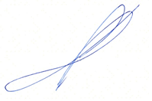

Indrek Kasela
Juhatuse liige
31.august 2022

